Dubbo

概念

Dubbo介绍
Dubbo是阿里巴巴公司开源的一个高性能优秀的服务框架，使得应用可通过高性能的 RPC 实现服务的输出和输入功能，可以和Spring框架无缝集成。Dubbo框架，是基于容器运行的.。容器是Spring。
官方网站 : http://dubbo.apache.org/
阿里巴巴已经将dubbo框架捐献给了Apache软件基金会

单体架构
单体架构也称之为单体系统或者是单体应用。就是一种把系统中所有的功能、模块耦合在一个应用中的架构方式。其优点为：项目易于管理、部署简单。缺点：测试成本高、可伸缩性差、可靠性差、迭代困难、跨语言程度差、团队协作难

SOA 架构: Service-Oriented Architecture
面向服务的架构（SOA）是一个组件模型，它将应用程序拆分成不同功能单元（称为服务）通过这些服务之间定义良好的接口和契约联系起来。接口是采用中立的方式进行定义的，它应该独立于实现服务的硬件平台、操作系统和编程语言。这使得构建在各种各样的系统中的服务可以以一种统一和通用的方式进行交互。

RPC远程过程调用 : Remote Procedure Call Protocol
远程过程调用协议，它是一种通过网络从远程计算机程序上请求服务，而不需要了解底层网络技术的协议。RPC协议假定某些传输协议的存在，如TCP或UDP，为通信程序之间携带信息数据。在OSI网络通信模型中，RPC跨越了传输层和应用层。RPC使得开发包括网络分布式多程序在内的应用程序更加容易。

Dubbo框架结构

Dubbo角色介绍
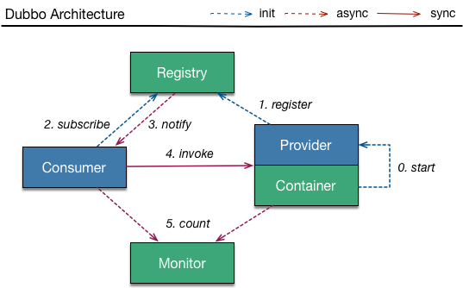

registry
注册中心. 是用于发布和订阅服务的一个平台.用于替代SOA结构体系框架中的ESB服务总线的。

发布
开发服务端代码完毕后, 将服务信息发布出去. 实现一个服务的公开.

订阅
客户端程序,从注册中心下载服务内容 这个过程是订阅.
订阅服务的时候, 会将发布的服务所有信息,一次性下载到客户端.
客户端也可以自定义, 修改部分服务配置信息. 如: 超时的时长, 调用的重试次数等.

consumer
服务的消费者, 就是服务的客户端.
消费者必须使用Dubbo技术开发部分代码. 基本上都是配置文件定义.

provider
服务的提供者, 就是服务端.
服务端必须使用Dubbo技术开发部分代码. 以配置文件为主.

container
容器. Dubbo技术的服务端(Provider), 在启动执行的时候, 必须依赖容器才能正常启动.
默认依赖的就是spring容器. 且Dubbo技术不能脱离spring框架.
在2.5.3版本的dubbo中, 默认依赖的是spring2.5版本技术. 可以选用spring4.5以下版本.
在2.5.7版本的dubbo中, 默认依赖的是spring4.3.10版本技术. 可以选择任意的spring版本.

monitor
监控中心. 是Dubbo提供的一个jar工程.
主要功能是监控服务端(Provider)和消费端(Consumer)的使用数据的. 如: 服务端是什么,有多少接口,多少方法, 调用次数, 压力信息等. 客户端有多少, 调用过哪些服务端, 调用了多少次等.

Dubbo架构图的执行流程

Dubbo执行流程
0 start: 启动Spring容器时,自动启动Dubbo的Provider
1 register: Dubbo的Provider在启动后自动会去注册中心注册内容.注册的内容包括:
1.1 Provider的 IP
1.2 Provider 的端口.
1.3 Provider 对外提供的接口列表.哪些方法.哪些接口类
1.4 Dubbo 的版本.
1.5 访问Provider的协议.
2 subscribe: 订阅.当Consumer启动时,自动去Registry获取到所已注册的服务的信息.
3 notify: 通知.当Provider的信息发生变化时, 自动由Registry向Consumer推送通知.
4 invoke: 调用. Consumer 调用Provider中方法
4.1 同步请求.消耗一定性能.但是必须是同步请求,因为需要接收调用方法后的结果.
5 count:次数. 每隔2分钟,provoider和consumer自动向Monitor发送访问次数.Monitor进行统计.

Dubbo支持的协议

Dubbo协议(官方推荐协议)
优点：
采用NIO复用单一长连接，并使用线程池并发处理请求，减少握手和加大并发效率，性能较好（推荐使用）
缺点：
大文件上传时,可能出现问题(不使用Dubbo文件上传)

RMI(Remote Method Invocation)协议
1) 优点:
JDK自带的能力。可与原生RMI互操作，基于TCP协议
2) 缺点:
偶尔连接失败.

Hessian协议
- 优点:
可与原生Hessian互操作，基于HTTP协议
2) 缺点:
需hessian.jar支持，http短连接的开销大

Dubbo支持的注册中心

Zookeeper(官方推荐)
- 优点:
支持分布式.很多周边产品.
- 缺点:
受限于Zookeeper软件的稳定性.Zookeeper专门分布式辅助软件,稳定较优

Multicast
- 优点:
去中心化,不需要单独安装软件.
- 缺点:
2.2.1 Provider和Consumer和Registry不能跨机房(路由)

Redis
- 优点:
支持集群,性能高
- 缺点:
要求服务器时间同步.否则可能出现集群失败问题.

Simple
- 优点:
标准RPC服务.没有兼容问题
- 缺点:
不支持集群.

Dubbo入门案例

安装Zookeeper

请看zookeeper视频

创建Provider

创建工程
Provider工程类型是jar类型
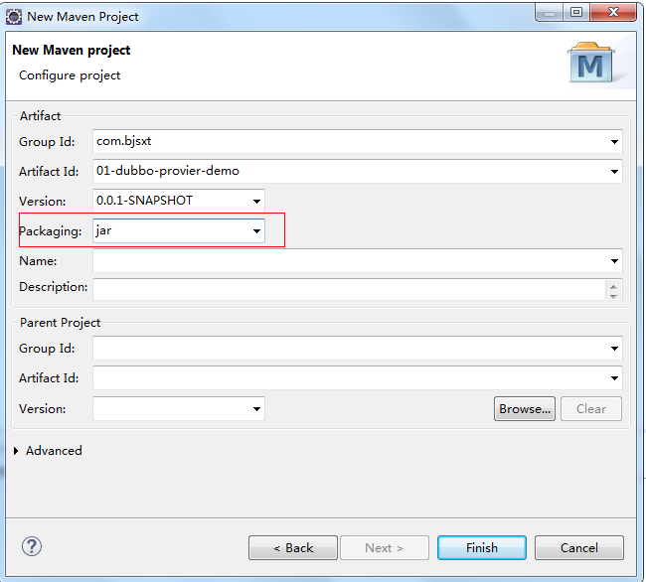

修改POM文件添加Dubbo的坐标

关于版本的问题。在Dubbo的2.5.3版本中对于spring的支持是2.5.x。替换低版本的spring。
<project xmlns="http://maven.apache.org/POM/4.0.0" xmlns:xsi="http://www.w3.org/2001/XMLSchema-instance"
xsi:schemaLocation="http://maven.apache.org/POM/4.0.0 http://maven.apache.org/xsd/maven-4.0.0.xsd">
<modelVersion>4.0.0</modelVersion>
<groupId>com.bjsxt</groupId>
<artifactId>01-dubbo-provier-demo</artifactId>
<version>0.0.1-SNAPSHOT</version>

<dependencies>
<!-- https://mvnrepository.com/artifact/com.alibaba/dubbo -->
<dependency>
<groupId>com.alibaba</groupId>
<artifactId>dubbo</artifactId>
<version>2.5.3</version>
<!-- 去除依赖 -->
<exclusions>
<exclusion>
<groupId>org.springframework</groupId>
<artifactId>spring</artifactId>
</exclusion>
</exclusions>
</dependency>
<dependency>
<groupId>org.springframework</groupId>
<artifactId>spring-context</artifactId>
<version>4.1.6.RELEASE</version>
</dependency>
</dependencies>
</project>

Dubbo的2.5.4版本中对于spring的支持为4.3.10
<project xmlns="http://maven.apache.org/POM/4.0.0" xmlns:xsi="http://www.w3.org/2001/XMLSchema-instance"
xsi:schemaLocation="http://maven.apache.org/POM/4.0.0 http://maven.apache.org/xsd/maven-4.0.0.xsd">
<modelVersion>4.0.0</modelVersion>
<groupId>com.bjsxt</groupId>
<artifactId>01-dubbo-provier-demo</artifactId>
<version>0.0.1-SNAPSHOT</version>

<dependencies>
<!-- https://mvnrepository.com/artifact/com.alibaba/dubbo -->
<dependency>
<groupId>com.alibaba</groupId>
<artifactId>dubbo</artifactId>
<version>2.5.4</version>
</dependency>
</dependencies>
</project>

创建服务
服务：项目中对外界所提供的能力

服务标准：接口+接口实现类

接口：对外界描述当前服务的信息，如协议类型，服务提供者的地址，发布的服务名称，服务中方法名称等信息。

接口实现类：对发布的接口中的标准的具体实现。

创建接口
/**
* 服务接口
* @author Administrator
*
*/
public interface DubboService {

String showMsg(String str);
}

创建接口实现类
/**
* 服务接口实现类
* @author Administrator
*
*/
public class DubboServiceImpl implements DubboService {

@Override
public String showMsg(String str) {
return "Hello Dubbo "+str;
}

}

配置服务
<?xml version="1.0" encoding="UTF-8"?>
<beans xmlns="http://www.springframework.org/schema/beans"
xmlns:xsi="http://www.w3.org/2001/XMLSchema-instance"
xmlns:aop="http://www.springframework.org/schema/aop"
xmlns:context="http://www.springframework.org/schema/context"
xmlns:tx="http://www.springframework.org/schema/tx"
xmlns:dubbo="http://code.alibabatech.com/schema/dubbo"
xsi:schemaLocation="http://www.springframework.org/schema/beans
http://www.springframework.org/schema/beans/spring-beans.xsd
http://www.springframework.org/schema/aop
http://www.springframework.org/schema/aop/spring-aop.xsd
http://www.springframework.org/schema/tx
http://www.springframework.org/schema/tx/spring-tx.xsd
http://www.springframework.org/schema/context
http://www.springframework.org/schema/context/spring-context.xsd
http://code.alibabatech.com/schema/dubbo
http://code.alibabatech.com/schema/dubbo/dubbo.xsd">

<!-- 给应用起名 -->
<dubbo:application name="myprovider"/>
<!-- 配置注册中心 -->
<!-- address: 注册中心的IP和端口,注意：如果zookeeper是一个集群，哪些要将集群中所有的IP和端口添加该属性中-->
<!-- protocol: 注册中心的类型-->
<dubbo:registry address="192.168.70.143:2181,192.168.70.143:2182,192.168.70.143:2183" protocol="zookeeper"></dubbo:registry>

<!-- 配置协议与端口 -->
<dubbo:protocol name="dubbo" port="20880"></dubbo:protocol>

<!-- 配置注册接口 -->
<dubbo:service interface="com.bjsxt.service.DubboService" ref="dubboServiceImpl"></dubbo:service>
<bean id="dubboServiceImpl" class="com.bjsxt.service.impl.DubboServiceImpl"></bean>
</beans>

启动Provider

启动Zookeeper注册中心
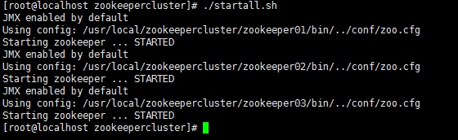

启动Spring容器

通过SpringAPI启动容器
在ApplicationContext接口中未定义start()方法，需要时用接口实现类

启动时异常信息
JDK版本不符合要求。注意dubbo2.5.4要求jdk必须是1.8或者以上的版本
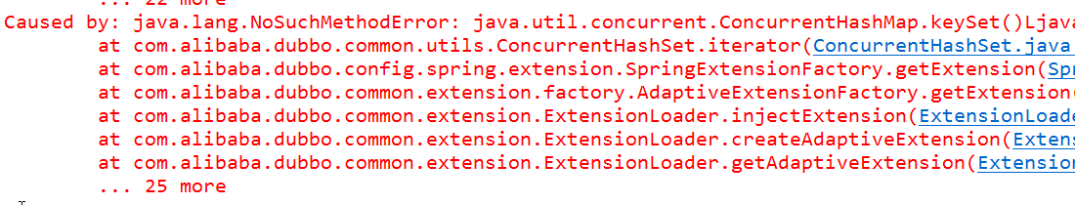
Dubbo启动时需要依赖zookeeper基于java语言的客户单工具
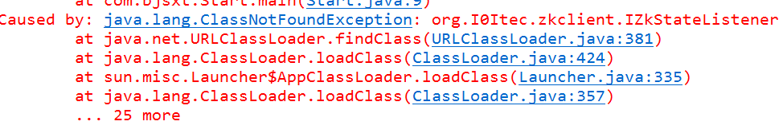

工具名称为：zkclient
修改POM文件添加zkclient坐标
<!-- https://mvnrepository.com/artifact/com.101tec/zkclient -->
<dependency>
<groupId>com.101tec</groupId>
<artifactId>zkclient</artifactId>
<version>0.10</version>
</dependency>

启动代码
public class Start {

public static void main(String[] args) throws Exception {
ClassPathXmlApplicationContext ac = new ClassPathXmlApplicationContext("application-dubbo.xml");
ac.start();
System.in.read();
}
}

使用DubboAPI启动Provider
public class Start {

public static void main(String[] args) throws Exception {
/*ClassPathXmlApplicationContext ac = new ClassPathXmlApplicationContext("application-dubbo.xml");
ac.start();
System.in.read();*/

//Main类下的main方法在启动时默认的回去classpath:/META-INF/spring/*.xml
Main.main(args);
}
}

特点：
- 自带线程阻塞
- 支持优雅关系

注册中心中的服务发布信息
使用zkCli.sh连接ZooKeeper服务，使用ls命令查看服务信息。
ls /dubbo/服务接口名称/providers
显示结果如下：
dubbo%3A%2F%2F192.168.2.108%3A20880%2Fcom.bjsxt.service.DubboService%3Fanyhost%3Dtrue%26application%3Dmyprovider%26dubbo%3D2.5.4%26generic%3Dfalse%26interface%3Dcom.bjsxt.service.DubboService%26methods%3DshowMsg%26pid%3D3936%26side%3Dprovider%26timestamp%3D1536807891514
转换结果如下：
dubbo://192.168.2.108:20880/com.bjsxt.service.DubboService?anyhost=true&application=myprovider&dubbo=2.5.4&generic=false&interface=com.bjsxt.service.DubboService&methods=showMsg&pid=3936&side=provider×tamp=1536807891514

Dubbo Admin管理平台搭建

安装Admin管理平台
Admin管理平台是一个war项目
在Linux系统中安装JDK以及tomcat。
使用unzip命令解压zip压缩包。
删除tomcat/webapps目录下的ROOT目录
将解压出来的ROOT目录拷贝到tomcat/webapps目录下

配置Admin管理平台
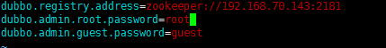
Address:zookeeper的链接地址。如果是集群给一个就可以了
Root.password 设置默认root用户的密码
Guest.password 设置默认guest用户的密码

访问Admin管理平台
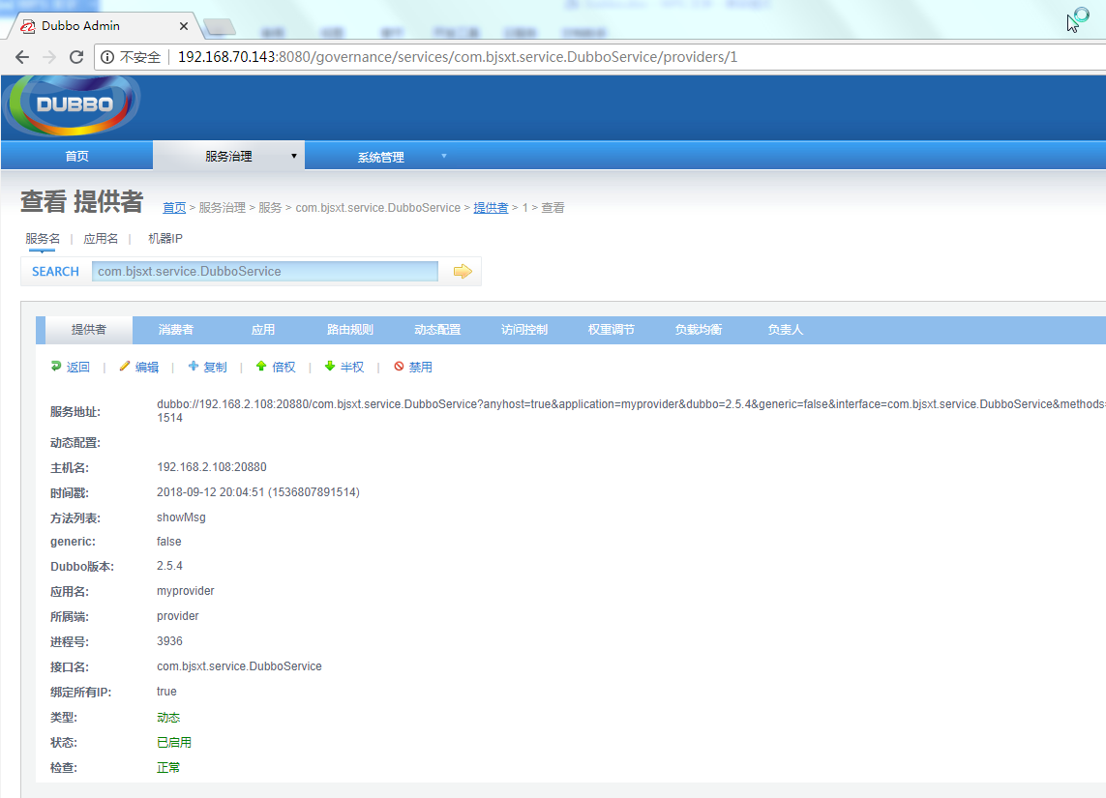

创建Consumer

创建工程
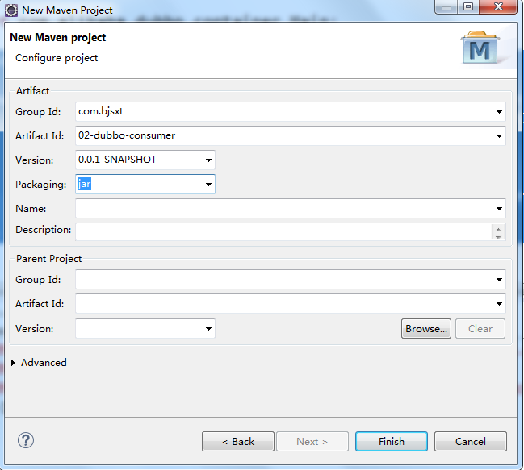

修改POM文件
<project xmlns="http://maven.apache.org/POM/4.0.0" xmlns:xsi="http://www.w3.org/2001/XMLSchema-instance" xsi:schemaLocation="http://maven.apache.org/POM/4.0.0 http://maven.apache.org/xsd/maven-4.0.0.xsd">
<modelVersion>4.0.0</modelVersion>
<groupId>com.bjsxt</groupId>
<artifactId>02-dubbo-consumer</artifactId>
<version>0.0.1-SNAPSHOT</version>

<dependencies>
<!-- https://mvnrepository.com/artifact/com.alibaba/dubbo -->
<dependency>
<groupId>com.alibaba</groupId>
<artifactId>dubbo</artifactId>
<version>2.5.4</version>
</dependency>
<!-- https://mvnrepository.com/artifact/com.101tec/zkclient -->
<dependency>
<groupId>com.101tec</groupId>
<artifactId>zkclient</artifactId>
<version>0.10</version>
</dependency>

</dependencies>
</project>

编写Consumer

接口
public interface UserService {

void test(String str);

}

接口实现类
@Service
public class UserServiceImpl implements UserService {

@Autowired
private DubboService dubboService;

@Override
public void test(String str) {
//调用Provider下的服务
System.out.println(this.dubboService);
String var = this.dubboService.showMsg(" bjsxt ");
System.out.println(var);
}

}

配置Consumer
<?xml version="1.0" encoding="UTF-8"?>
<beans xmlns="http://www.springframework.org/schema/beans"
xmlns:xsi="http://www.w3.org/2001/XMLSchema-instance"
xmlns:aop="http://www.springframework.org/schema/aop"
xmlns:context="http://www.springframework.org/schema/context"
xmlns:tx="http://www.springframework.org/schema/tx"
xmlns:dubbo="http://code.alibabatech.com/schema/dubbo"
xsi:schemaLocation="http://www.springframework.org/schema/beans
http://www.springframework.org/schema/beans/spring-beans.xsd
http://www.springframework.org/schema/aop
http://www.springframework.org/schema/aop/spring-aop.xsd
http://www.springframework.org/schema/tx
http://www.springframework.org/schema/tx/spring-tx.xsd
http://www.springframework.org/schema/context
http://www.springframework.org/schema/context/spring-context.xsd
http://code.alibabatech.com/schema/dubbo
http://code.alibabatech.com/schema/dubbo/dubbo.xsd">
<context:component-scan base-package="com.bjsxt.service"/>
<dubbo:application name="myconsumer"/>

<dubbo:registry address="192.168.70.143:2181,192.168.70.143:2182,192.168.70.143:2183" protocol="zookeeper"></dubbo:registry>

<!-- 获取接口 -->
<!-- 获取到接口的代理对象，生成接口的Proxy,放入到spring容器中 -->
<dubbo:reference id="dubboService" interface="com.bjsxt.service.DubboService"></dubbo:reference>
</beans>

测试Consumer

测试结果
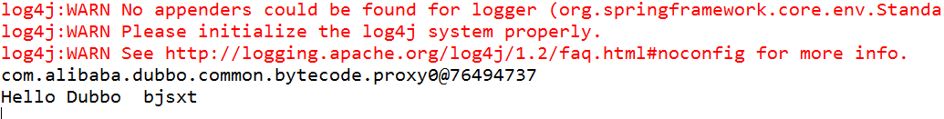

Dubbo实战案例

案例介绍

需求：完成对用户表的CRUD操作

项目架构方式：SOA面向服务架构

技术选型：Maven，SpringMVC，Spring，Mybatis，Dubbo，Zookeeper，MySQL

创建表
CREATE TABLE `users` (
`userid` int(11) NOT NULL AUTO_INCREMENT,
`username` varchar(30) DEFAULT NULL,
`userage` int(11) DEFAULT NULL,
PRIMARY KEY (`userid`)
) ENGINE=InnoDB AUTO_INCREMENT=4 DEFAULT CHARSET=utf8;

项目设计
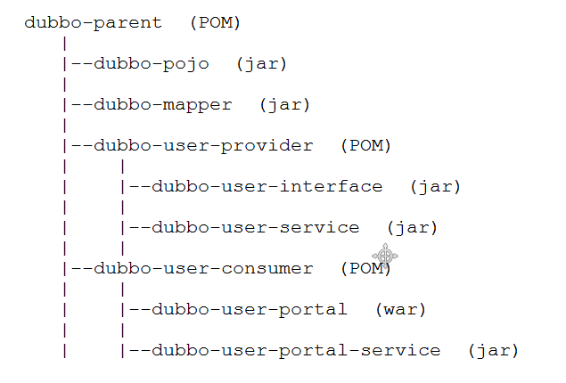

创建项目

创建dubbo-parent

创建项目
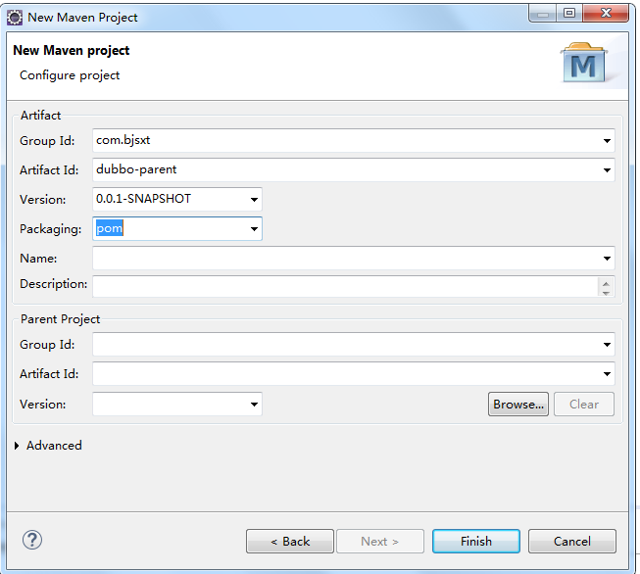

修改POM文件
<project xmlns="http://maven.apache.org/POM/4.0.0" xmlns:xsi="http://www.w3.org/2001/XMLSchema-instance" xsi:schemaLocation="http://maven.apache.org/POM/4.0.0 http://maven.apache.org/xsd/maven-4.0.0.xsd">
<modelVersion>4.0.0</modelVersion>
<groupId>com.bjsxt</groupId>
<artifactId>dubbo-parent</artifactId>
<version>0.0.1-SNAPSHOT</version>
<packaging>pom</packaging>

<!-- 对依赖的jar包的版本统一进行定义 -->
<properties>
<junit.version>4.12</junit.version>
<spring.version>4.1.3.RELEASE</spring.version>
<mybatis.version>3.2.8</mybatis.version>
<mybatis.spring.version>1.2.2</mybatis.spring.version>
<mysql.version>5.1.32</mysql.version>
<slf4j.version>1.6.4</slf4j.version>
<druid.version>1.0.9</druid.version>
<jstl.version>1.2</jstl.version>
<servlet-api.version>2.5</servlet-api.version>
<tomcat.version>2.2</tomcat.version>
<jsp-api.version>2.0</jsp-api.version>
<zkClient-version>0.10</zkClient-version>
<dubbo-version>2.5.4</dubbo-version>
</properties>

<!-- jar包的依赖注入 ，由于该工程是一个父工程，所以jar包在该pom文件中只是声明-->
<dependencyManagement>
<dependencies>
<!-- 单元测试 -->
<dependency>
<groupId>junit</groupId>
<artifactId>junit</artifactId>
<version>${junit.version}</version>
</dependency>
<!-- 日志处理 -->
<dependency>
<groupId>org.slf4j</groupId>
<artifactId>slf4j-log4j12</artifactId>
<version>${slf4j.version}</version>
</dependency>
<!-- Mybatis -->
<dependency>
<groupId>org.mybatis</groupId>
<artifactId>mybatis</artifactId>
<version>${mybatis.version}</version>
</dependency>
<dependency>
<groupId>org.mybatis</groupId>
<artifactId>mybatis-spring</artifactId>
<version>${mybatis.spring.version}</version>
</dependency>
<!-- MySql -->
<dependency>
<groupId>mysql</groupId>
<artifactId>mysql-connector-java</artifactId>
<version>${mysql.version}</version>
</dependency>
<!-- 连接池 -->
<dependency>
<groupId>com.alibaba</groupId>
<artifactId>druid</artifactId>
<version>${druid.version}</version>
</dependency>
<!-- Spring -->
<dependency>
<groupId>org.springframework</groupId>
<artifactId>spring-context</artifactId>
<version>${spring.version}</version>
</dependency>
<dependency>
<groupId>org.springframework</groupId>
<artifactId>spring-beans</artifactId>
<version>${spring.version}</version>
</dependency>
<dependency>
<groupId>org.springframework</groupId>
<artifactId>spring-webmvc</artifactId>
<version>${spring.version}</version>
</dependency>
<dependency>
<groupId>org.springframework</groupId>
<artifactId>spring-jdbc</artifactId>
<version>${spring.version}</version>
</dependency>
<dependency>
<groupId>org.springframework</groupId>
<artifactId>spring-aspects</artifactId>
<version>${spring.version}</version>
</dependency>
<!-- JSP相关 -->
<dependency>
<groupId>jstl</groupId>
<artifactId>jstl</artifactId>
<version>${jstl.version}</version>
</dependency>
<dependency>
<groupId>javax.servlet</groupId>
<artifactId>servlet-api</artifactId>
<version>${servlet-api.version}</version>
<scope>provided</scope>
</dependency>
<dependency>
<groupId>javax.servlet</groupId>
<artifactId>jsp-api</artifactId>
<version>${jsp-api.version}</version>
<scope>provided</scope>
</dependency>
<!-- dubbo -->
<dependency>
<groupId>com.alibaba</groupId>
<artifactId>dubbo</artifactId>
<version>${dubbo-version}</version>
</dependency>
<dependency>
<groupId>com.101tec</groupId>
<artifactId>zkclient</artifactId>
<version>${zkClient-version}</version>
</dependency>
</dependencies>
</dependencyManagement>

<build>
<resources>
<resource>
<directory>src/main/java</directory>
<includes>
<include>**/*.xml</include>
</includes>
</resource>
<resource>
<directory>src/main/resources</directory>
<includes>
<include>**/*.xml</include>
<include>**/*.properties</include>
</includes>
</resource>
</resources>
<!-- tomcat插件，由于子项目不一定每个都是web项目，所以该插件只是声明，并未开启 -->
<pluginManagement>
<plugins>
<!-- 配置Tomcat插件 -->
<plugin>
<groupId>org.apache.tomcat.maven</groupId>
<artifactId>tomcat7-maven-plugin</artifactId>
<version>${tomcat.version}</version>
</plugin>
</plugins>
</pluginManagement>
</build>
</project>

创建dubbo-pojo

创建项目
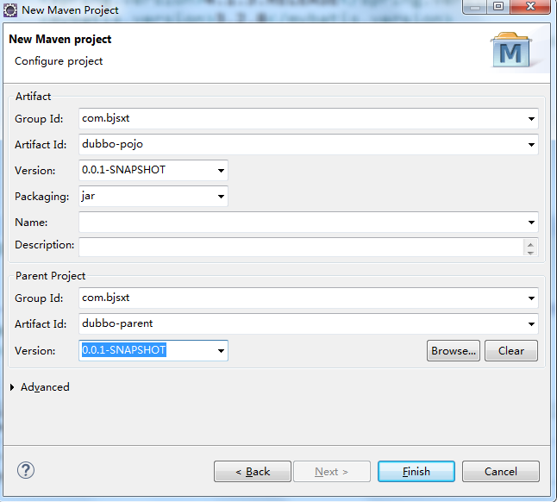

创建Users实体
package com.bjsxt.pojo;

public class Users {
private int userid;
private String username;
private int userage;
public int getUserid() {
return userid;
}
public void setUserid(int userid) {
this.userid = userid;
}
public String getUsername() {
return username;
}
public void setUsername(String username) {
this.username = username;
}
public int getUserage() {
return userage;
}
public void setUserage(int userage) {
this.userage = userage;
}

}

dubbo-mapper

创建项目
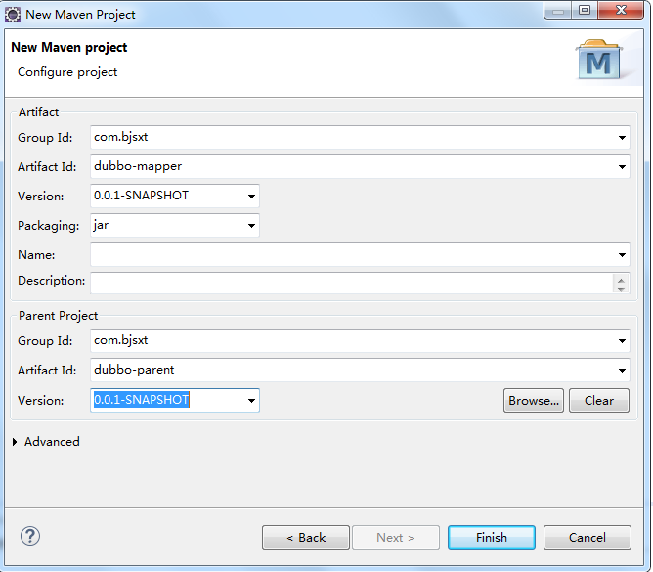

创建UsersMapper接口
package com.bjsxt.mapper;

public interface UsersMapper {

}

创建UsersMapper映射配置文件
<?xml version="1.0" encoding="UTF-8" ?>
<!DOCTYPE mapper PUBLIC "-//mybatis.org//DTD Mapper 3.0//EN" "http://mybatis.org/dtd/mybatis-3-mapper.dtd" >
<mapper namespace="com.bjsxt.mapper.UserMapper" >

</mapper>

修改POM文件
<project xmlns="http://maven.apache.org/POM/4.0.0" xmlns:xsi="http://www.w3.org/2001/XMLSchema-instance"
xsi:schemaLocation="http://maven.apache.org/POM/4.0.0 http://maven.apache.org/xsd/maven-4.0.0.xsd">
<modelVersion>4.0.0</modelVersion>
<parent>
<groupId>com.bjsxt</groupId>
<artifactId>dubbo-parent</artifactId>
<version>0.0.1-SNAPSHOT</version>
</parent>
<groupId>com.bjsxt</groupId>
<artifactId>dubbo-mapper</artifactId>
<version>0.0.1-SNAPSHOT</version>

<dependencies>
<dependency>
<groupId>com.bjsxt</groupId>
<artifactId>dubbo-pojo</artifactId>
<version>0.0.1-SNAPSHOT</version>
</dependency>
<!-- Mybatis -->
<dependency>
<groupId>org.mybatis</groupId>
<artifactId>mybatis</artifactId>
</dependency>
<dependency>
<groupId>org.mybatis</groupId>
<artifactId>mybatis-spring</artifactId>
</dependency>
<!-- MySql -->
<dependency>
<groupId>mysql</groupId>
<artifactId>mysql-connector-java</artifactId>
</dependency>
<!-- 连接池 -->
<dependency>
<groupId>com.alibaba</groupId>
<artifactId>druid</artifactId>
</dependency>
</dependencies>

<build>
<resources>
<resource>
<directory>src/main/java</directory>
<includes>
<include>**/*.xml</include>
</includes>
</resource>
</resources>
</build>
</project>

创建dubbo-user-provider

创建项目
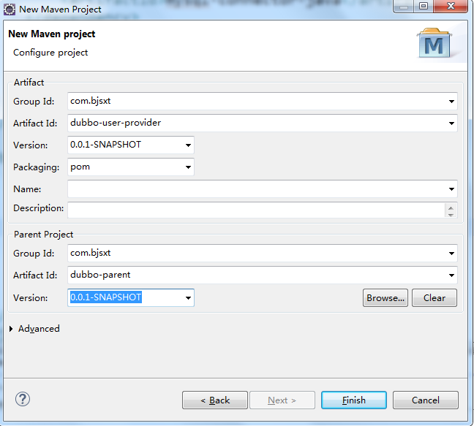

创建dubbo-user-interface

创建项目
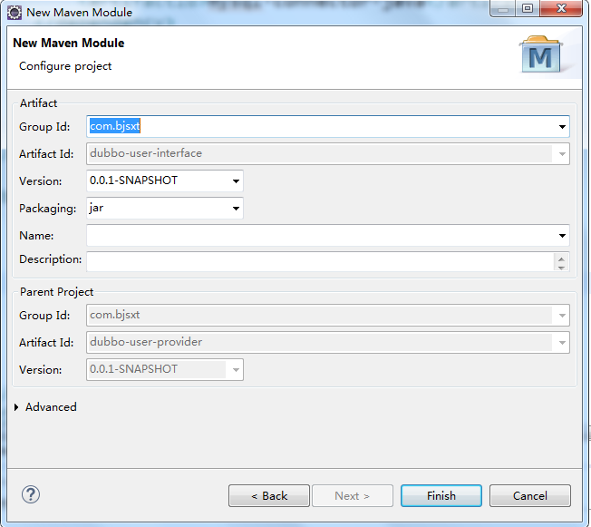

修改POM文件
<project xmlns="http://maven.apache.org/POM/4.0.0" xmlns:xsi="http://www.w3.org/2001/XMLSchema-instance"
xsi:schemaLocation="http://maven.apache.org/POM/4.0.0 http://maven.apache.org/xsd/maven-4.0.0.xsd">
<modelVersion>4.0.0</modelVersion>
<parent>
<groupId>com.bjsxt</groupId>
<artifactId>dubbo-user-provider</artifactId>
<version>0.0.1-SNAPSHOT</version>
</parent>
<artifactId>dubbo-user-interface</artifactId>

<dependencies>
<dependency>
<groupId>com.bjsxt</groupId>
<artifactId>dubbo-pojo</artifactId>
<version>0.0.1-SNAPSHOT</version>
</dependency>
</dependencies>
</project>

创建dubbo-user-service

创建项目
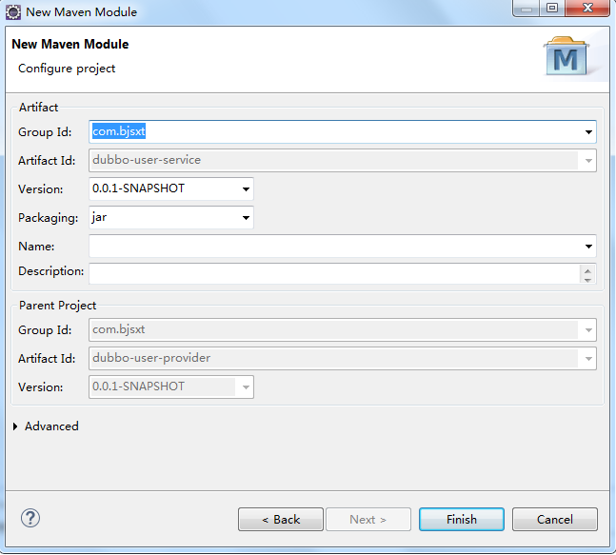

修改POM文件
<project xmlns="http://maven.apache.org/POM/4.0.0" xmlns:xsi="http://www.w3.org/2001/XMLSchema-instance"
xsi:schemaLocation="http://maven.apache.org/POM/4.0.0 http://maven.apache.org/xsd/maven-4.0.0.xsd">
<modelVersion>4.0.0</modelVersion>
<parent>
<groupId>com.bjsxt</groupId>
<artifactId>dubbo-user-provider</artifactId>
<version>0.0.1-SNAPSHOT</version>
</parent>
<artifactId>dubbo-user-service</artifactId>

<dependencies>
<dependency>
<groupId>com.bjsxt</groupId>
<artifactId>dubbo-user-interface</artifactId>
<version>0.0.1-SNAPSHOT</version>
</dependency>

<dependency>
<groupId>com.bjsxt</groupId>
<artifactId>dubbo-mapper</artifactId>
<version>0.0.1-SNAPSHOT</version>
</dependency>

<dependency>
<groupId>com.alibaba</groupId>
<artifactId>dubbo</artifactId>
</dependency>
<dependency>
<groupId>com.101tec</groupId>
<artifactId>zkclient</artifactId>
</dependency>
</dependencies>
</project>

配置MyBatis与Dubbo
applicationContext-dao.xml
<?xml version="1.0" encoding="UTF-8"?>
<beans xmlns="http://www.springframework.org/schema/beans"
xmlns:xsi="http://www.w3.org/2001/XMLSchema-instance" xmlns:p="http://www.springframework.org/schema/p"
xmlns:context="http://www.springframework.org/schema/context"
xmlns:mvc="http://www.springframework.org/schema/mvc"
xsi:schemaLocation="http://www.springframework.org/schema/beans http://www.springframework.org/schema/beans/spring-beans.xsd
http://www.springframework.org/schema/mvc http://www.springframework.org/schema/mvc/spring-mvc-4.0.xsd
http://www.springframework.org/schema/context http://www.springframework.org/schema/context/spring-context.xsd">
<!-- 配置解析properties文件的工具类 -->
<context:property-placeholder location="classpath:*.properties"/>

<!-- 配置数据源 dataSource -->
<bean id="dataSource" class="com.alibaba.druid.pool.DruidDataSource" destroy-method="close">
<property name="url" value="${jdbc.url}" />
<property name="username" value="${jdbc.username}" />
<property name="password" value="${jdbc.password}" />
<property name="driverClassName" value="${jdbc.driver}" />
<property name="maxActive" value="10" />
<property name="minIdle" value="5" />
</bean>

<!-- 创建mybatis的上下文对象 -->
<bean class="org.mybatis.spring.SqlSessionFactoryBean">
<property name="dataSource">
<ref bean="dataSource"/>
</property>
<property name="configLocation">
<value>classpath:mybatis/SqlMapperClient.xml</value>
</property>
</bean>

<!-- 扫描mybatis的接口与映射配置文件 -->
<bean class="org.mybatis.spring.mapper.MapperScannerConfigurer">
<property name="basePackage" value="com.bjsxt.mapper"/>
</bean>
</beans>
applicationContext-service.xml
<?xml version="1.0" encoding="UTF-8"?>
<beans xmlns="http://www.springframework.org/schema/beans"
xmlns:xsi="http://www.w3.org/2001/XMLSchema-instance" xmlns:p="http://www.springframework.org/schema/p"
xmlns:context="http://www.springframework.org/schema/context"
xmlns:mvc="http://www.springframework.org/schema/mvc"
xsi:schemaLocation="http://www.springframework.org/schema/beans http://www.springframework.org/schema/beans/spring-beans.xsd
http://www.springframework.org/schema/mvc http://www.springframework.org/schema/mvc/spring-mvc-4.0.xsd
http://www.springframework.org/schema/context http://www.springframework.org/schema/context/spring-context.xsd">
<!-- 扫描bean对象 -->
<context:component-scan base-package="com.bjsxt.dubbo.service.impl"/>
</beans>
applicationContext-trans.xml
<?xml version="1.0" encoding="UTF-8"?>
<beans xmlns="http://www.springframework.org/schema/beans"
xmlns:context="http://www.springframework.org/schema/context" xmlns:p="http://www.springframework.org/schema/p"
xmlns:aop="http://www.springframework.org/schema/aop" xmlns:tx="http://www.springframework.org/schema/tx"
xmlns:xsi="http://www.w3.org/2001/XMLSchema-instance"
xsi:schemaLocation="http://www.springframework.org/schema/beans http://www.springframework.org/schema/beans/spring-beans-4.0.xsd
http://www.springframework.org/schema/context http://www.springframework.org/schema/context/spring-context-4.0.xsd
http://www.springframework.org/schema/aop http://www.springframework.org/schema/aop/spring-aop-4.0.xsd http://www.springframework.org/schema/tx http://www.springframework.org/schema/tx/spring-tx-4.0.xsd
http://www.springframework.org/schema/util http://www.springframework.org/schema/util/spring-util-4.0.xsd">
<!-- 配置事物管理器的切面 -->
<bean id="transactionMananger" class="org.springframework.jdbc.datasource.DataSourceTransactionManager">
<property name="dataSource" ref="dataSource"/>
</bean>

<!-- 配置事物传播行为 ：其实就是那些方法应该受什么样的事物控制-->
<tx:advice id="advice" transaction-manager="transactionMananger">
<tx:attributes>
<tx:method name="add*" propagation="REQUIRED"/>
<tx:method name="modify*" propagation="REQUIRED"/>
<tx:method name="update*" propagation="REQUIRED"/>
<tx:method name="dorp*" propagation="REQUIRED"/>
<tx:method name="del*" propagation="REQUIRED"/>
<tx:method name="find*" read-only="true"/>
</tx:attributes>
</tx:advice>

<!-- 那些类下的方法需要参与到当前的事物管理中 。配置切点 -->
<aop:config>
<aop:advisor advice-ref="advice" pointcut="execution(* com.bjsxt.dubbo.service.impl*.*(..))"/>
</aop:config>
</beans>
application-dubbo.xml
<?xml version="1.0" encoding="UTF-8"?>
<beans xmlns="http://www.springframework.org/schema/beans"
xmlns:xsi="http://www.w3.org/2001/XMLSchema-instance"
xmlns:aop="http://www.springframework.org/schema/aop"
xmlns:context="http://www.springframework.org/schema/context"
xmlns:tx="http://www.springframework.org/schema/tx"
xmlns:dubbo="http://code.alibabatech.com/schema/dubbo"
xsi:schemaLocation="http://www.springframework.org/schema/beans
http://www.springframework.org/schema/beans/spring-beans.xsd
http://www.springframework.org/schema/aop
http://www.springframework.org/schema/aop/spring-aop.xsd
http://www.springframework.org/schema/tx
http://www.springframework.org/schema/tx/spring-tx.xsd
http://www.springframework.org/schema/context
http://www.springframework.org/schema/context/spring-context.xsd
http://code.alibabatech.com/schema/dubbo
http://code.alibabatech.com/schema/dubbo/dubbo.xsd">
<import resource="../../applicationContext-dao.xml"/>
<import resource="../../applicationContext-service.xml"/>
<import resource="../../applicationContext-trans.xml"/>
<dubbo:application name="user-provider"/>
<dubbo:registry address="192.168.70.143:2181,192.168.70.143:2182,192.168.70.143:2183" protocol="zookeeper"></dubbo:registry>
<dubbo:protocol name="dubbo" port="20880"></dubbo:protocol>
</beans>

测试整合
关于dubbo与spring的jar注入问题。
在开发时对于spring的jar的处理上我们有两种方案
- 依赖dubbo的坐标导入spring的容器所依赖的jar包。在使用过程中缺少spring的组件时，我们在手动添加坐标。
- 在添加dubbo的坐标中剔除已包含的spring的jar包。自己手动导入所有使用spring组件的坐标。

创建dubbo-user-consumer

创建项目
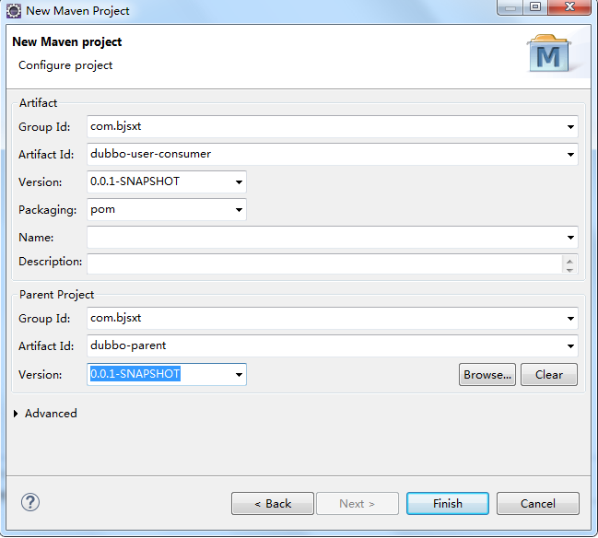

创建dubbo-user-portal-service

创建项目
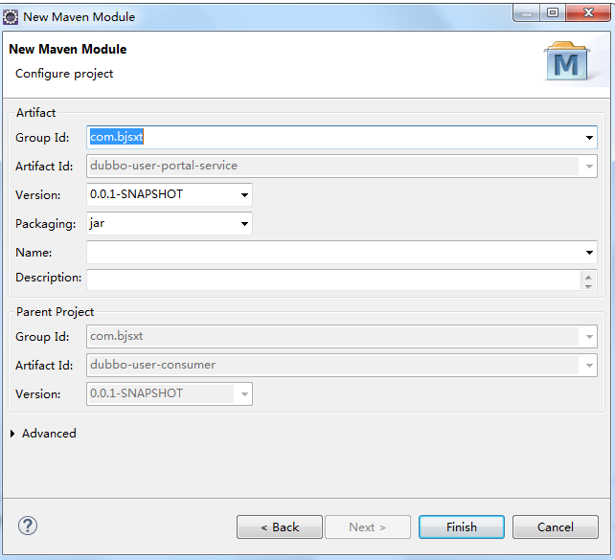

修改POM文件
<project xmlns="http://maven.apache.org/POM/4.0.0" xmlns:xsi="http://www.w3.org/2001/XMLSchema-instance"
xsi:schemaLocation="http://maven.apache.org/POM/4.0.0 http://maven.apache.org/xsd/maven-4.0.0.xsd">
<modelVersion>4.0.0</modelVersion>
<parent>
<groupId>com.bjsxt</groupId>
<artifactId>dubbo-user-consumer</artifactId>
<version>0.0.1-SNAPSHOT</version>
</parent>
<artifactId>dubbo-user-portal-service</artifactId>

<dependencies>
<dependency>
<groupId>com.bjsxt</groupId>
<artifactId>dubbo-pojo</artifactId>
<version>0.0.1-SNAPSHOT</version>
</dependency>
</dependencies>
</project>

创建dubbo-user-portal

创建项目
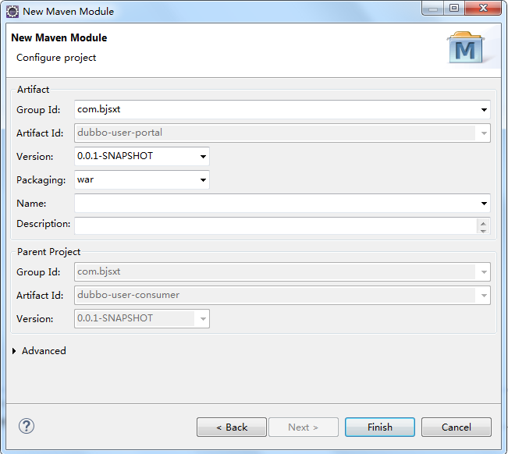

修改POM文件
<project xmlns="http://maven.apache.org/POM/4.0.0" xmlns:xsi="http://www.w3.org/2001/XMLSchema-instance"
xsi:schemaLocation="http://maven.apache.org/POM/4.0.0 http://maven.apache.org/xsd/maven-4.0.0.xsd">
<modelVersion>4.0.0</modelVersion>
<parent>
<groupId>com.bjsxt</groupId>
<artifactId>dubbo-user-consumer</artifactId>
<version>0.0.1-SNAPSHOT</version>
</parent>
<artifactId>dubbo-user-portal</artifactId>
<packaging>war</packaging>

<dependencies>
<!-- 单元测试 -->
<dependency>
<groupId>com.bjsxt</groupId>
<artifactId>dubbo-user-portal-service</artifactId>
<version>0.0.1-SNAPSHOT</version>
</dependency>
<dependency>
<groupId>junit</groupId>
<artifactId>junit</artifactId>
</dependency>
<!-- 日志处理 -->
<dependency>
<groupId>org.slf4j</groupId>
<artifactId>slf4j-log4j12</artifactId>
</dependency>
<!-- Spring -->
<dependency>
<groupId>org.springframework</groupId>
<artifactId>spring-context</artifactId>
</dependency>
<dependency>
<groupId>org.springframework</groupId>
<artifactId>spring-beans</artifactId>
</dependency>
<dependency>
<groupId>org.springframework</groupId>
<artifactId>spring-webmvc</artifactId>
</dependency>
<!-- JSP相关 -->
<dependency>
<groupId>jstl</groupId>
<artifactId>jstl</artifactId>
</dependency>
<dependency>
<groupId>javax.servlet</groupId>
<artifactId>servlet-api</artifactId>
<scope>provided</scope>
</dependency>
<dependency>
<groupId>javax.servlet</groupId>
<artifactId>jsp-api</artifactId>
<scope>provided</scope>
</dependency>
<!-- dubbo -->
<dependency>
<groupId>com.alibaba</groupId>
<artifactId>dubbo</artifactId>
</dependency>
<dependency>
<groupId>com.101tec</groupId>
<artifactId>zkclient</artifactId>
</dependency>
</dependencies>

<build>
<plugins>
<!-- 配置Tomcat插件 -->
<plugin>
<groupId>org.apache.tomcat.maven</groupId>
<artifactId>tomcat7-maven-plugin</artifactId>
<configuration>
<path>/</path>
<port>8080</port>
</configuration>
</plugin>
</plugins>
</build>
</project>

配置SpringMVC，Spring，web.xml，Dubbo
applicationContext-dubbo.xml
<?xml version="1.0" encoding="UTF-8"?>
<beans xmlns="http://www.springframework.org/schema/beans"
xmlns:xsi="http://www.w3.org/2001/XMLSchema-instance"
xmlns:aop="http://www.springframework.org/schema/aop"
xmlns:context="http://www.springframework.org/schema/context"
xmlns:tx="http://www.springframework.org/schema/tx"
xmlns:dubbo="http://code.alibabatech.com/schema/dubbo"
xsi:schemaLocation="http://www.springframework.org/schema/beans
http://www.springframework.org/schema/beans/spring-beans.xsd
http://www.springframework.org/schema/aop
http://www.springframework.org/schema/aop/spring-aop.xsd
http://www.springframework.org/schema/tx
http://www.springframework.org/schema/tx/spring-tx.xsd
http://www.springframework.org/schema/context
http://www.springframework.org/schema/context/spring-context.xsd
http://code.alibabatech.com/schema/dubbo
http://code.alibabatech.com/schema/dubbo/dubbo.xsd">
<dubbo:application name="myconsumer"/>
<dubbo:registry address="192.168.70.143:2181,192.168.70.143:2182,192.168.70.143:2183" protocol="zookeeper"></dubbo:registry>

</beans>
applicationContext-service.xml
<?xml version="1.0" encoding="UTF-8"?>
<beans xmlns="http://www.springframework.org/schema/beans"
xmlns:xsi="http://www.w3.org/2001/XMLSchema-instance" xmlns:p="http://www.springframework.org/schema/p"
xmlns:context="http://www.springframework.org/schema/context"
xmlns:mvc="http://www.springframework.org/schema/mvc"
xsi:schemaLocation="http://www.springframework.org/schema/beans http://www.springframework.org/schema/beans/spring-beans.xsd
http://www.springframework.org/schema/mvc http://www.springframework.org/schema/mvc/spring-mvc-4.0.xsd
http://www.springframework.org/schema/context http://www.springframework.org/schema/context/spring-context.xsd">
<!-- 扫描bean对象 -->
<context:component-scan base-package="com.bjsxt.service"/>
</beans>
springmvc.xml
<?xml version="1.0" encoding="UTF-8"?>
<beans xmlns="http://www.springframework.org/schema/beans"
xmlns:xsi="http://www.w3.org/2001/XMLSchema-instance" xmlns:p="http://www.springframework.org/schema/p"
xmlns:context="http://www.springframework.org/schema/context"
xmlns:mvc="http://www.springframework.org/schema/mvc"
xsi:schemaLocation="http://www.springframework.org/schema/beans http://www.springframework.org/schema/beans/spring-beans.xsd
http://www.springframework.org/schema/mvc http://www.springframework.org/schema/mvc/spring-mvc-4.0.xsd
http://www.springframework.org/schema/context http://www.springframework.org/schema/context/spring-context.xsd">
<!-- 包的扫描器主要是扫描@controller -->
<context:component-scan base-package="com.bjsxt.web.controller"/>

<!-- 注册两个新对象 主要是为了来处理springmvc中的其他anntation 如：@requestmapping -->
<mvc:annotation-driven/>

<!-- 视图解析器 -->
<bean class="org.springframework.web.servlet.view.InternalResourceViewResolver">
<property name="prefix" value="/WEB-INF/jsp/" /><!-- jsp所在的前缀 -->
<property name="suffix" value=".jsp" />
</bean>
<!-- 配置静态资源映射 -->
<mvc:resources location="/WEB-INF/css/" mapping="/css/**"/>
<mvc:resources location="/WEB-INF/js/" mapping="/js/**"/>
</beans>
web.xml
<?xml version="1.0" encoding="UTF-8"?>
<web-app xmlns:xsi="http://www.w3.org/2001/XMLSchema-instance"
xmlns="http://java.sun.com/xml/ns/javaee"
xsi:schemaLocation="http://java.sun.com/xml/ns/javaee http://java.sun.com/xml/ns/javaee/web-app_3_0.xsd"
id="WebApp_ID" version="3.0">
<!-- 上下文参数,告诉Spring配置文件路径 -->
<context-param>
<param-name>contextConfigLocation</param-name>
<param-value>classpath:applicationContext-*.xml</param-value>
</context-param>
<listener>
<listener-class>org.springframework.web.context.ContextLoaderListener</listener-class>
</listener>

<!-- 配置springmvc -->
<servlet>
<servlet-name>springmvc</servlet-name>
<servlet-class>org.springframework.web.servlet.DispatcherServlet</servlet-class>
<init-param>
<param-name>contextConfigLocation</param-name>
<param-value>classpath:springmvc.xml</param-value>
</init-param>
<load-on-startup>1</load-on-startup>
</servlet>
<servlet-mapping>
<servlet-name>springmvc</servlet-name>
<url-pattern>/</url-pattern>
</servlet-mapping>

<filter>
<filter-name>encoding</filter-name>
<filter-class>org.springframework.web.filter.CharacterEncodingFilter</filter-class>
<init-param>
<param-name>encoding</param-name>
<param-value>utf-8</param-value>
</init-param>
</filter>
<filter-mapping>
<filter-name>encoding</filter-name>
<url-pattern>/*</url-pattern>
</filter-mapping>

<welcome-file-list>
<welcome-file>index.html</welcome-file>
<welcome-file>index.htm</welcome-file>
<welcome-file>index.jsp</welcome-file>
<welcome-file>default.html</welcome-file>
<welcome-file>default.htm</welcome-file>
<welcome-file>default.jsp</welcome-file>
</welcome-file-list>
</web-app>

测试整合
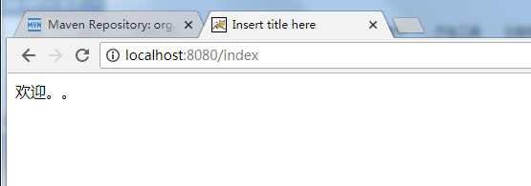

实现业务

添加用户

实现添加用户服务

dubbo-mapper
public interface UsersMapper {

void insertUsers(Users users);
}
<?xml version="1.0" encoding="UTF-8" ?>
<!DOCTYPE mapper PUBLIC "-//mybatis.org//DTD Mapper 3.0//EN" "http://mybatis.org/dtd/mybatis-3-mapper.dtd" >
<mapper namespace="com.bjsxt.mapper.UsersMapper">

<insert id="UsersMapper" parameterType="com.bjsxt.pojo.Users">
insert into users(username,userage) values(#{username},#{userage})
</insert>
</mapper>

dubbo-user-interface
public interface AddUserDubboService {

void addUser(Users users);
}

dubbo-user-service
@Service
public class AddUserDubboServiceImpl implements AddUserDubboService {
@Autowired
private UsersMapper usersMapper;

@Override
public void addUser(Users users) {
this.usersMapper.insertUsers(users);
}
}
<?xml version="1.0" encoding="UTF-8"?>
<beans xmlns="http://www.springframework.org/schema/beans"
xmlns:xsi="http://www.w3.org/2001/XMLSchema-instance"
xmlns:aop="http://www.springframework.org/schema/aop"
xmlns:context="http://www.springframework.org/schema/context"
xmlns:tx="http://www.springframework.org/schema/tx"
xmlns:dubbo="http://code.alibabatech.com/schema/dubbo"
xsi:schemaLocation="http://www.springframework.org/schema/beans
http://www.springframework.org/schema/beans/spring-beans.xsd
http://www.springframework.org/schema/aop
http://www.springframework.org/schema/aop/spring-aop.xsd
http://www.springframework.org/schema/tx
http://www.springframework.org/schema/tx/spring-tx.xsd
http://www.springframework.org/schema/context
http://www.springframework.org/schema/context/spring-context.xsd
http://code.alibabatech.com/schema/dubbo
http://code.alibabatech.com/schema/dubbo/dubbo.xsd">
<import resource="../../applicationContext-dao.xml"/>
<import resource="../../applicationContext-service.xml"/>
<import resource="../../applicationContext-trans.xml"/>
<dubbo:application name="user-provider"/>
<dubbo:registry address="192.168.70.143:2181,192.168.70.143:2182,192.168.70.143:2183" protocol="zookeeper"></dubbo:registry>
<dubbo:protocol name="dubbo" port="20880"></dubbo:protocol>

<dubbo:service interface="com.bjsxt.dubbo.service.AddUserDubboService" ref="addUserDubboServiceImpl"></dubbo:service>
</beans>

实现添加用户业务

dubbo-user-portal-service
Pom文件
<project xmlns="http://maven.apache.org/POM/4.0.0" xmlns:xsi="http://www.w3.org/2001/XMLSchema-instance"
xsi:schemaLocation="http://maven.apache.org/POM/4.0.0 http://maven.apache.org/xsd/maven-4.0.0.xsd">
<modelVersion>4.0.0</modelVersion>
<parent>
<groupId>com.bjsxt</groupId>
<artifactId>dubbo-user-consumer</artifactId>
<version>0.0.1-SNAPSHOT</version>
</parent>
<artifactId>dubbo-user-portal-service</artifactId>

<dependencies>
<dependency>
<groupId>com.bjsxt</groupId>
<artifactId>dubbo-user-interface</artifactId>
<version>0.0.1-SNAPSHOT</version>
</dependency>
<dependency>
<groupId>org.springframework</groupId>
<artifactId>spring-context</artifactId>
</dependency>
<dependency>
<groupId>org.springframework</groupId>
<artifactId>spring-beans</artifactId>
</dependency>
<dependency>
<groupId>com.bjsxt</groupId>
<artifactId>dubbo-pojo</artifactId>
<version>0.0.1-SNAPSHOT</version>
</dependency>
</dependencies>
</project>
业务接口以及接口实现
public interface UserService {

void addUsers(Users users);
}
@Service
public class UserServiceImpl implements UserService {

@Autowired
private AddUserDubboService addUserDubboService;
@Override
public void addUsers(Users users) {
this.addUserDubboService.addUser(users);
}
}
dubbo-user-portal
UserController
@Controller
@RequestMapping("/user")
public class UserController {

@Autowired
private UserService userService;

@RequestMapping("/addUser")
public String addUser(Users users){
this.userService.addUsers(users);
return "ok";
}
}

applicationContext-dubbo.xml
<?xml version="1.0" encoding="UTF-8"?>
<beans xmlns="http://www.springframework.org/schema/beans"
xmlns:xsi="http://www.w3.org/2001/XMLSchema-instance"
xmlns:aop="http://www.springframework.org/schema/aop"
xmlns:context="http://www.springframework.org/schema/context"
xmlns:tx="http://www.springframework.org/schema/tx"
xmlns:dubbo="http://code.alibabatech.com/schema/dubbo"
xsi:schemaLocation="http://www.springframework.org/schema/beans
http://www.springframework.org/schema/beans/spring-beans.xsd
http://www.springframework.org/schema/aop
http://www.springframework.org/schema/aop/spring-aop.xsd
http://www.springframework.org/schema/tx
http://www.springframework.org/schema/tx/spring-tx.xsd
http://www.springframework.org/schema/context
http://www.springframework.org/schema/context/spring-context.xsd
http://code.alibabatech.com/schema/dubbo
http://code.alibabatech.com/schema/dubbo/dubbo.xsd">
<dubbo:application name="myconsumer"/>
<dubbo:registry address="192.168.70.143:2181,192.168.70.143:2182,192.168.70.143:2183" protocol="zookeeper"></dubbo:registry>
<dubbo:reference id="addUserDubboService" interface="com.bjsxt.dubbo.service.AddUserDubboService"></dubbo:reference>
</beans>
addUser.jsp
<%@ page language="java" contentType="text/html; charset=UTF-8"
pageEncoding="UTF-8"%>
<!DOCTYPE html PUBLIC "-//W3C//DTD HTML 4.01 Transitional//EN" "http://www.w3.org/TR/html4/loose.dtd">
<html>
<head>
<meta http-equiv="Content-Type" content="text/html; charset=UTF-8">
<title>Insert title here</title>
</head>
<body>
<form action="/user/addUser" method="post">
用户名：<input type="text" name="username"/><br/>
用户年龄：<input type="text" name="userage"/><br/>
<input type="submit" value="OKOK"/>
</form>
</body>
</html>
Ok.jsp
<%@ page language="java" contentType="text/html; charset=UTF-8"
pageEncoding="UTF-8"%>
<!DOCTYPE html PUBLIC "-//W3C//DTD HTML 4.01 Transitional//EN" "http://www.w3.org/TR/html4/loose.dtd">
<html>
<head>
<meta http-equiv="Content-Type" content="text/html; charset=UTF-8">
<title>Insert title here</title>
</head>
<body>
操作成功請返回
</body>
</html>
测试
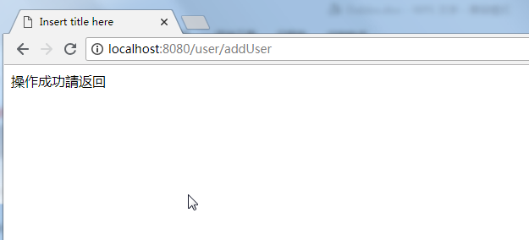

查询用户

实现查询用户服务

dubbo-user-interface
public interface FindUserDubboService {

List<Users> selectUsersAll();
}

dubbo-user-service
@Service
public class FindUserDubboServiceImpl implements FindUserDubboService {

@Autowired
private UsersMapper usersMapper;

@Override
public List<Users> selectUsersAll() {
return this.usersMapper.selectAll();
}

}

application-dubbo.xml
<?xml version="1.0" encoding="UTF-8"?>
<beans xmlns="http://www.springframework.org/schema/beans"
xmlns:xsi="http://www.w3.org/2001/XMLSchema-instance"
xmlns:aop="http://www.springframework.org/schema/aop"
xmlns:context="http://www.springframework.org/schema/context"
xmlns:tx="http://www.springframework.org/schema/tx"
xmlns:dubbo="http://code.alibabatech.com/schema/dubbo"
xsi:schemaLocation="http://www.springframework.org/schema/beans
http://www.springframework.org/schema/beans/spring-beans.xsd
http://www.springframework.org/schema/aop
http://www.springframework.org/schema/aop/spring-aop.xsd
http://www.springframework.org/schema/tx
http://www.springframework.org/schema/tx/spring-tx.xsd
http://www.springframework.org/schema/context
http://www.springframework.org/schema/context/spring-context.xsd
http://code.alibabatech.com/schema/dubbo
http://code.alibabatech.com/schema/dubbo/dubbo.xsd">
<import resource="../../applicationContext-dao.xml"/>
<import resource="../../applicationContext-service.xml"/>
<import resource="../../applicationContext-trans.xml"/>
<dubbo:application name="user-provider"/>
<dubbo:registry address="192.168.70.143:2181,192.168.70.143:2182,192.168.70.143:2183" protocol="zookeeper"></dubbo:registry>
<dubbo:protocol name="dubbo" port="20880"></dubbo:protocol>

<dubbo:service interface="com.bjsxt.dubbo.service.AddUserDubboService" ref="addUserDubboServiceImpl"></dubbo:service>
<dubbo:service interface="com.bjsxt.dubbo.service.FindUserDubboService" ref="findUserDubboServiceImpl"></dubbo:service>
</beans>

实现查询用户业务

dubbo-user-portal-service
public interface UserService {

void addUsers(Users users);
List<Users> findUserAll();
}
@Service
public class UserServiceImpl implements UserService {

@Autowired
private AddUserDubboService addUserDubboService;

@Autowired
private FindUserDubboService findUserDubboService;
@Override
public void addUsers(Users users) {
this.addUserDubboService.addUser(users);
}

@Override
public List<Users> findUserAll() {
return this.findUserDubboService.selectUsersAll();
}
}

dobbu-user-portal
@Controller
@RequestMapping("/user")
public class UserController {

@Autowired
private UserService userService;

@RequestMapping("/addUser")
public String addUser(Users users){
this.userService.addUsers(users);
return "ok";
}

@RequestMapping("/findAll")
public String findAll(Model model){
List<Users> list = this.userService.findUserAll();
model.addAttribute("list", list);
return "showUser";
}
}

<%@ page language="java" contentType="text/html; charset=UTF-8"
pageEncoding="UTF-8"%>
<%@ taglib prefix="c" uri="http://java.sun.com/jsp/jstl/core" %>
<!DOCTYPE html PUBLIC "-//W3C//DTD HTML 4.01 Transitional//EN" "http://www.w3.org/TR/html4/loose.dtd">
<html>
<head>
<meta http-equiv="Content-Type" content="text/html; charset=UTF-8">
<title>Insert title here</title>
</head>
<body>
<table border="1" align="center">
<tr>
<th>用户ID</th>
<th>用户姓名</th>
<th>用户年龄</th>
<th>操作</th>
</tr>

<c:forEach items="${list }" var="user">
<tr>
<td>${user.userid }</td>
<td>${user.username }</td>
<td>${user.userage }</td>
<td>
<a href="">更新</a>
<a href="">删除</a>
</td>
</tr>
</c:forEach>
</table>
</body>
</html>

applicationContext-dubbo.xml
<?xml version="1.0" encoding="UTF-8"?>
<beans xmlns="http://www.springframework.org/schema/beans"
xmlns:xsi="http://www.w3.org/2001/XMLSchema-instance"
xmlns:aop="http://www.springframework.org/schema/aop"
xmlns:context="http://www.springframework.org/schema/context"
xmlns:tx="http://www.springframework.org/schema/tx"
xmlns:dubbo="http://code.alibabatech.com/schema/dubbo"
xsi:schemaLocation="http://www.springframework.org/schema/beans
http://www.springframework.org/schema/beans/spring-beans.xsd
http://www.springframework.org/schema/aop
http://www.springframework.org/schema/aop/spring-aop.xsd
http://www.springframework.org/schema/tx
http://www.springframework.org/schema/tx/spring-tx.xsd
http://www.springframework.org/schema/context
http://www.springframework.org/schema/context/spring-context.xsd
http://code.alibabatech.com/schema/dubbo
http://code.alibabatech.com/schema/dubbo/dubbo.xsd">
<dubbo:application name="myconsumer"/>
<dubbo:registry address="192.168.70.143:2181,192.168.70.143:2182,192.168.70.143:2183" protocol="zookeeper"></dubbo:registry>
<dubbo:reference id="addUserDubboService" interface="com.bjsxt.dubbo.service.AddUserDubboService"></dubbo:reference>
<dubbo:reference id="findUserDubboService" interface="com.bjsxt.dubbo.service.FindUserDubboService"></dubbo:reference>

删除用户

实现删除用户服务
dubbo-mapper
public interface UsersMapper {

void insertUsers(Users users);
List<Users> selectAll();
void deleteUserById(int userid);
}
<?xml version="1.0" encoding="UTF-8" ?>
<!DOCTYPE mapper PUBLIC "-//mybatis.org//DTD Mapper 3.0//EN" "http://mybatis.org/dtd/mybatis-3-mapper.dtd" >
<mapper namespace="com.bjsxt.mapper.UsersMapper">

<insert id="insertUsers" parameterType="com.bjsxt.pojo.Users">
insert into users(username,userage) values(#{username},#{userage})
</insert>
<select id="selectAll" resultType="com.bjsxt.pojo.Users">
select * from users
</select>

<delete id="deleteUserById" parameterType="int">
delete from users where userid = #{userid}
</delete>
</mapper>

dubbo-user-interface
public interface DeleteUserDubboService {

void deleteUserById(int userid);
}

dubbo-user-service
@Service
public class DeleteUserDubboServiceImpl implements DeleteUserDubboService {

@Autowired
private UsersMapper usersMapper;

@Override
public void deleteUserById(int userid) {
this.usersMapper.deleteUserById(userid);
}
}

applicadtion-dubbo.xml
<?xml version="1.0" encoding="UTF-8"?>
<beans xmlns="http://www.springframework.org/schema/beans"
xmlns:xsi="http://www.w3.org/2001/XMLSchema-instance"
xmlns:aop="http://www.springframework.org/schema/aop"
xmlns:context="http://www.springframework.org/schema/context"
xmlns:tx="http://www.springframework.org/schema/tx"
xmlns:dubbo="http://code.alibabatech.com/schema/dubbo"
xsi:schemaLocation="http://www.springframework.org/schema/beans
http://www.springframework.org/schema/beans/spring-beans.xsd
http://www.springframework.org/schema/aop
http://www.springframework.org/schema/aop/spring-aop.xsd
http://www.springframework.org/schema/tx
http://www.springframework.org/schema/tx/spring-tx.xsd
http://www.springframework.org/schema/context
http://www.springframework.org/schema/context/spring-context.xsd
http://code.alibabatech.com/schema/dubbo
http://code.alibabatech.com/schema/dubbo/dubbo.xsd">
<import resource="../../applicationContext-dao.xml"/>
<import resource="../../applicationContext-service.xml"/>
<import resource="../../applicationContext-trans.xml"/>
<dubbo:application name="user-provider"/>
<dubbo:registry address="192.168.70.143:2181,192.168.70.143:2182,192.168.70.143:2183" protocol="zookeeper"></dubbo:registry>
<dubbo:protocol name="dubbo" port="20880"></dubbo:protocol>

<dubbo:service interface="com.bjsxt.dubbo.service.AddUserDubboService" ref="addUserDubboServiceImpl"></dubbo:service>
<dubbo:service interface="com.bjsxt.dubbo.service.FindUserDubboService" ref="findUserDubboServiceImpl"></dubbo:service>
<dubbo:service interface="com.bjsxt.dubbo.service.DeleteUserDubboService" ref="deleteUserDubboServiceImpl"></dubbo:service>
</beans>

实现删除用户业务

dubbo-user-portal-service
public interface UserService {

void addUsers(Users users);
List<Users> findUserAll();
void dropUserById(int userid);
}
@Service
public class UserServiceImpl implements UserService {

@Autowired
private AddUserDubboService addUserDubboService;

@Autowired
private FindUserDubboService findUserDubboService;

@Autowired
private DeleteUserDubboService deleteUserDubboService;

@Override
public void addUsers(Users users) {
this.addUserDubboService.addUser(users);
}

@Override
public List<Users> findUserAll() {
return this.findUserDubboService.selectUsersAll();
}

@Override
public void dropUserById(int userid) {
this.deleteUserDubboService.deleteUserById(userid);
}
}

dubbo-user-portal
@Controller
@RequestMapping("/user")
public class UserController {

@Autowired
private UserService userService;

@RequestMapping("/addUser")
public String addUser(Users users){
this.userService.addUsers(users);
return "ok";
}

@RequestMapping("/findAll")
public String findAll(Model model){
List<Users> list = this.userService.findUserAll();
model.addAttribute("list", list);
return "showUser";
}

@RequestMapping("/dropUser/{userid}")
public String dropUser(@PathVariable int userid){
this.userService.dropUserById(userid);
return "ok";
}
}

applicationContext-dubbo.xml
<?xml version="1.0" encoding="UTF-8"?>
<beans xmlns="http://www.springframework.org/schema/beans"
xmlns:xsi="http://www.w3.org/2001/XMLSchema-instance"
xmlns:aop="http://www.springframework.org/schema/aop"
xmlns:context="http://www.springframework.org/schema/context"
xmlns:tx="http://www.springframework.org/schema/tx"
xmlns:dubbo="http://code.alibabatech.com/schema/dubbo"
xsi:schemaLocation="http://www.springframework.org/schema/beans
http://www.springframework.org/schema/beans/spring-beans.xsd
http://www.springframework.org/schema/aop
http://www.springframework.org/schema/aop/spring-aop.xsd
http://www.springframework.org/schema/tx
http://www.springframework.org/schema/tx/spring-tx.xsd
http://www.springframework.org/schema/context
http://www.springframework.org/schema/context/spring-context.xsd
http://code.alibabatech.com/schema/dubbo
http://code.alibabatech.com/schema/dubbo/dubbo.xsd">
<dubbo:application name="myconsumer"/>
<dubbo:registry address="192.168.70.143:2181,192.168.70.143:2182,192.168.70.143:2183" protocol="zookeeper"></dubbo:registry>
<dubbo:reference id="addUserDubboService" interface="com.bjsxt.dubbo.service.AddUserDubboService"></dubbo:reference>
<dubbo:reference id="findUserDubboService" interface="com.bjsxt.dubbo.service.FindUserDubboService"></dubbo:reference>
<dubbo:reference id="deleteUserDubboService" interface="com.bjsxt.dubbo.service.DeleteUserDubboService"></dubbo:reference>
</beans>

案例部署

Assembly打包插件

使用步骤

需要在项目的根下创建一个目录，名称为：assembly

将lib与conf目录拷贝到assembly目录下

将conf目录下的dubbo.properteis文件中的内容清空

需要在assembly的根目录下创建一个assembly.xml的配置文件

需要修改项目的POM文件添加assembly的打包插件

执行Maven的Install命令

项目部署

部署环境要求

在192.168.70.142的Linux环境中安装JDK1.8，MySQL

创建Users表

将Provider部署到192.168.70.142环境中

在192.168.70.143的Linux环境中安装tomcat，JDK1.8部署Consumer

部署Provider

创建表
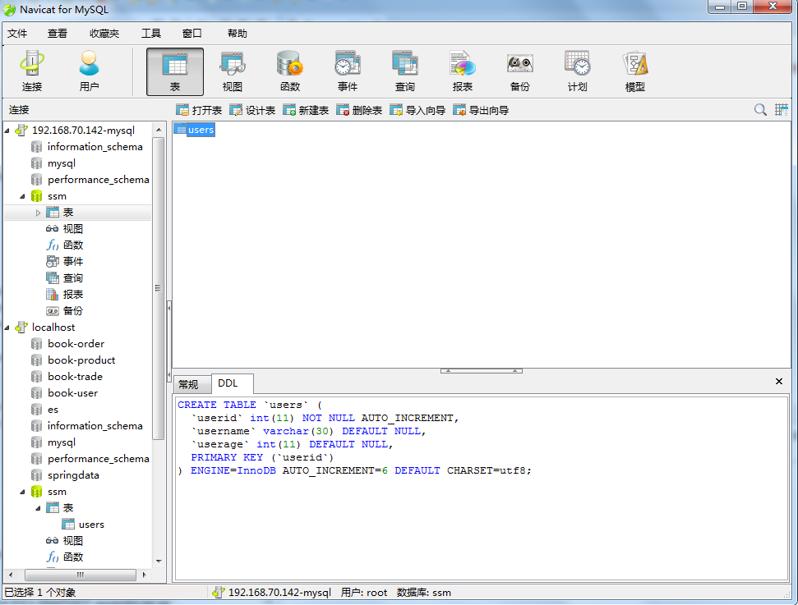

启动Provider
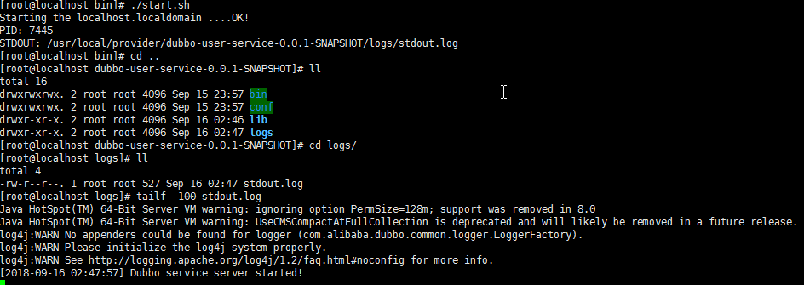

部署Consumer

使用Maven部署插件，完成项目的热部署

配置tomcat用户
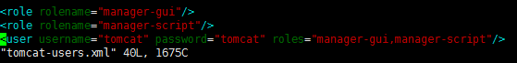

修改Maven的tomcat插件，添加热部署配置
<build>
<plugins>
<!-- 配置Tomcat插件 -->
<plugin>
<groupId>org.apache.tomcat.maven</groupId>
<artifactId>tomcat7-maven-plugin</artifactId>
<configuration>
<!-- path: 上传的war包解压后的路径命名 -->
<path>/</path>
<!-- url : 上传war包到什么位置,除IP和端口可以修改外其他不变 -->
<url>http://192.168.70.143:8080/manager/text</url>
<!-- 为tomcat配置的管理用户名和密码. -->
<username>tomcat</username>
<password>tomcat</password>
</configuration>
</plugin>
</plugins>
</build>

运行mave的热部署插件
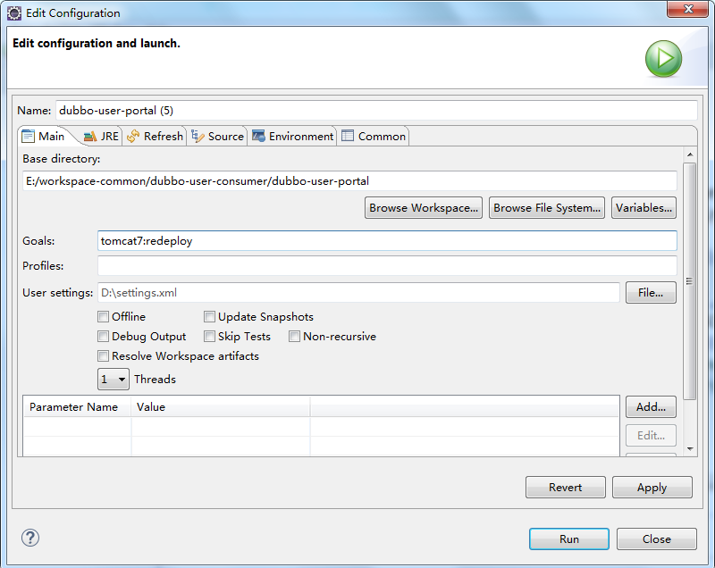

测试
